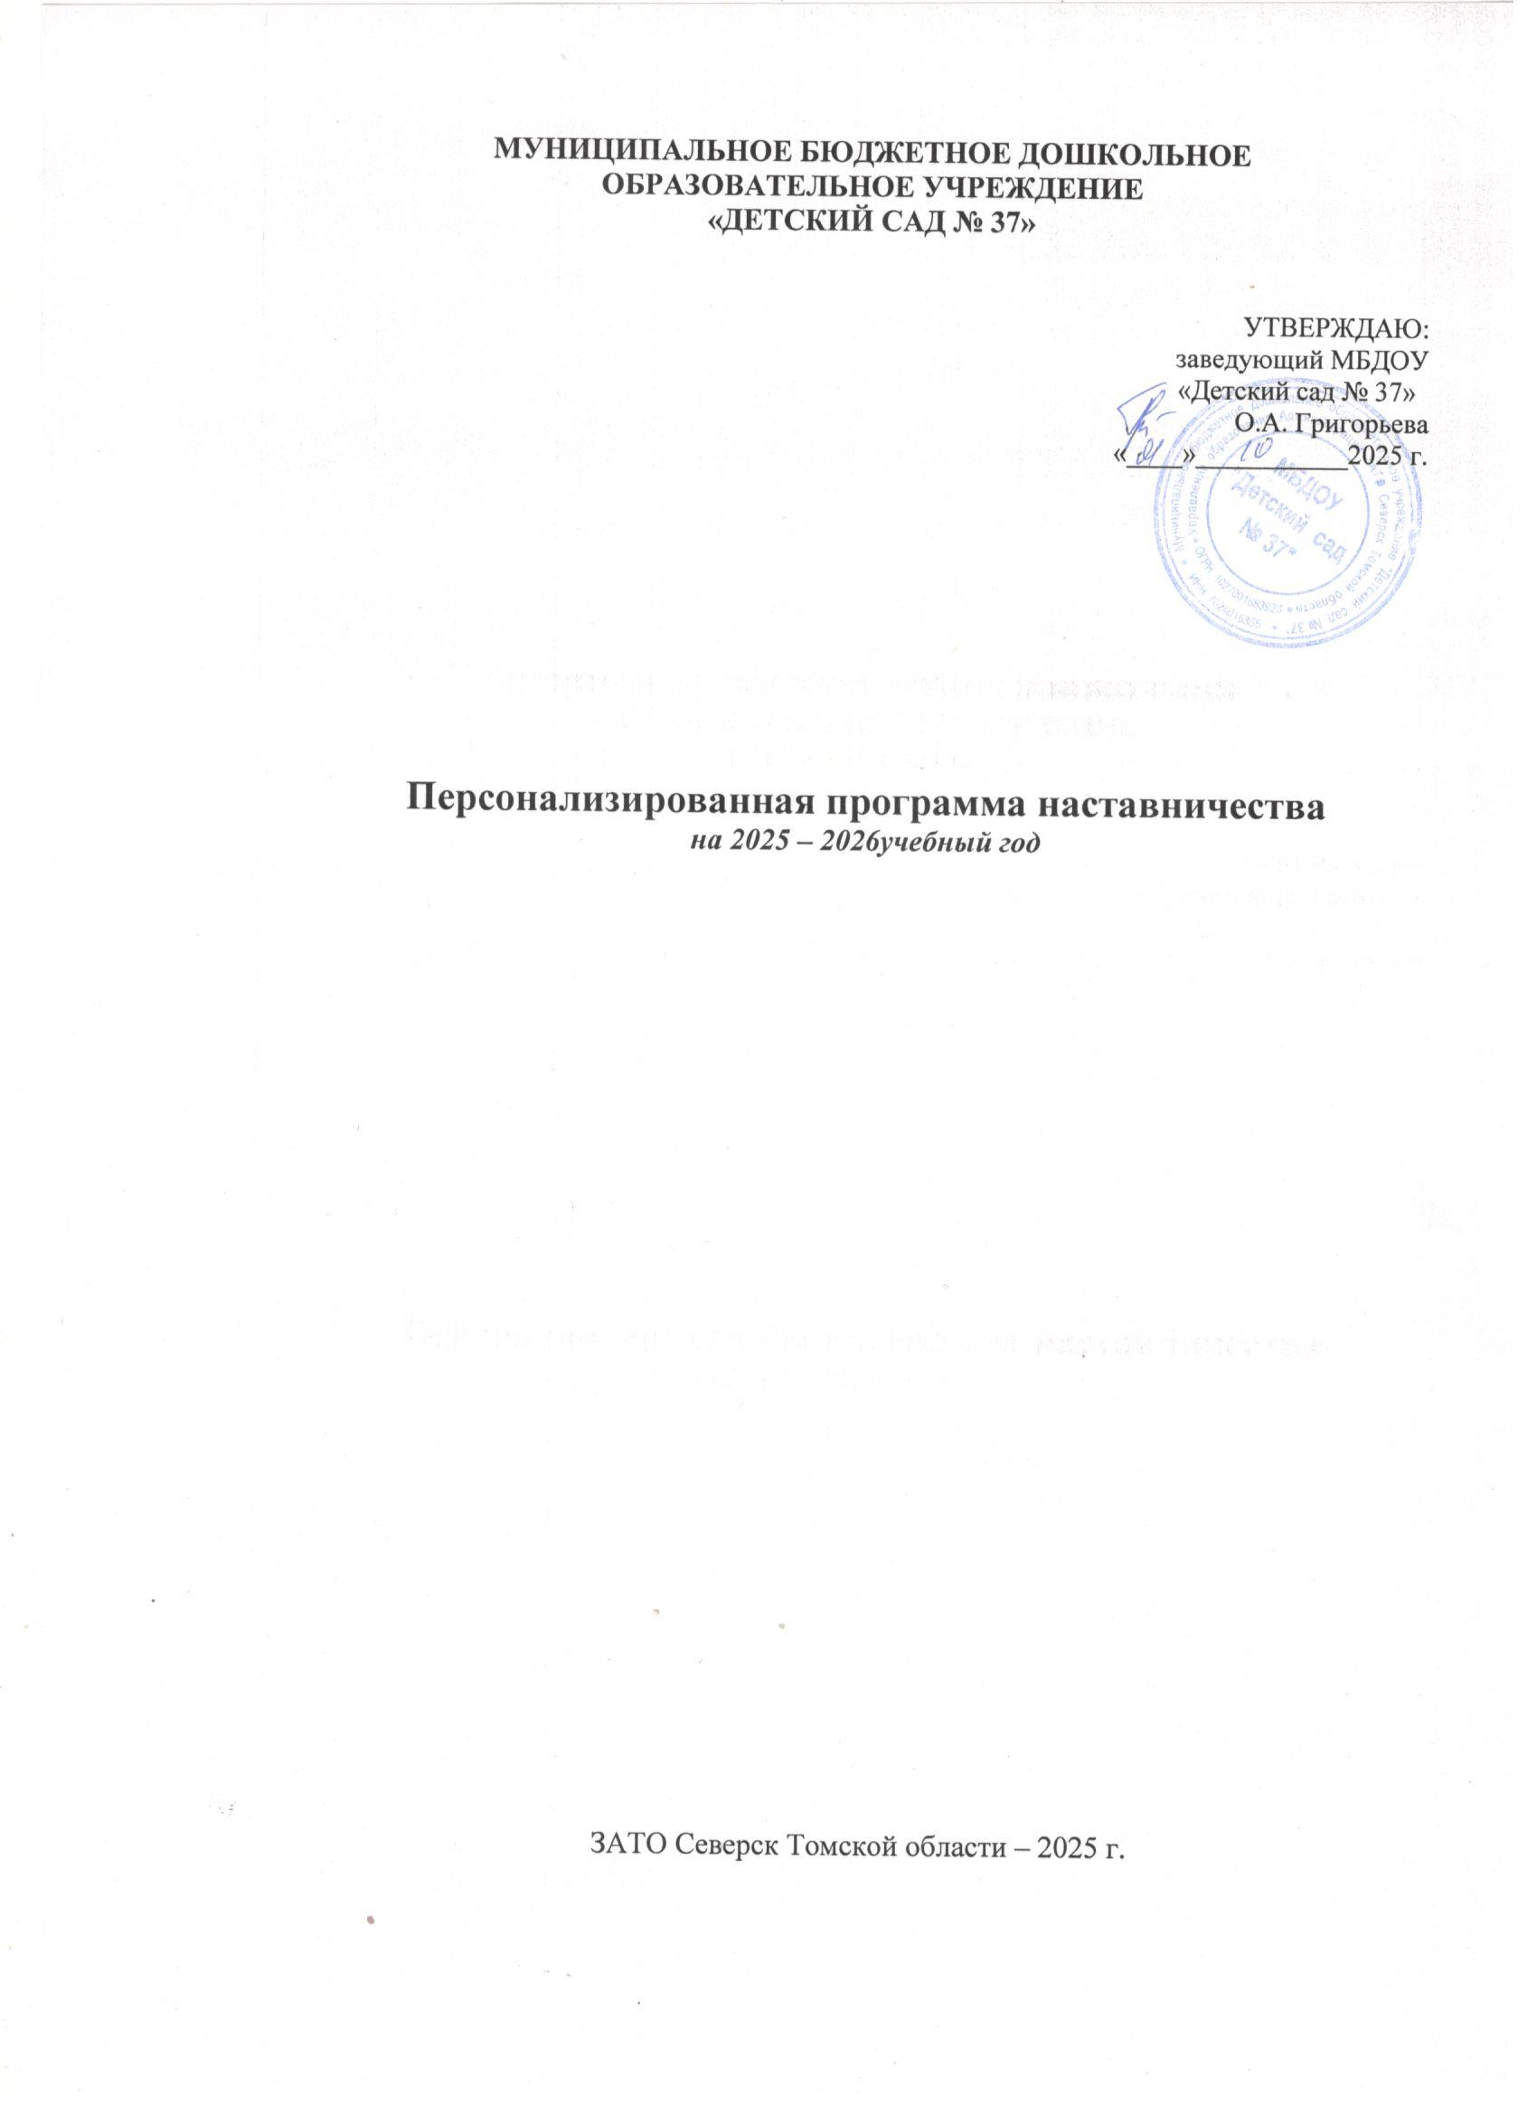

|  |  |
| --- | --- |
| **Наставническая пара** | Козловская Елена Викторовна (наставник),  Ракова Диана Викторовна (наставляемый) |
| **Сведения о наставнике** | Козловская Елена Викторовна, учитель-логопед. Педагогический стаж – 34 года..  Квалификационная категория – высшая. |
| **Сведения о наставляемом** | Ракова Диана Викторовна, учитель-логопед.  Педагогический стаж –1 год. |
| **Форма наставничества** | «педагог - педагог» |
| **Цель Программы** | Способствовать профессиональному росту молодого специалиста |
| **Сроки реализации программы** | 01.09.2025 – 29.05.2026 |

# Карта персонализированной программы наставничества педагогического работника

|  |  |  |  |  |  |  |
| --- | --- | --- | --- | --- | --- | --- |
| № | Направления | Перечень мероприятий | Сроки реализации | Место проведения | Формы представления  результатов | Ожидаемый результат |
| 1 | Профессиональное  (предметные компетенции) | 1. Работа на логопункте.  2. Организация диагностики на всех вое возрастах.  3. Изучение ФОП. | Сентябрь – октябрь | МБДОУ «Детский сад № 37» | Знакомство с документацией.  Составление и корректировка расписания. Консультация по  обследованию ребенка и заполнению диагностической карты. | Составлено и утверждено расписание работы.  Знает содержание образовательной программы.  Коррекционный компонент в ФОП. |
| 2 | Методическое | 1.Посещение наставником занятий с целью выявления профессиональных затруднений:   * умение грамотно подготовить и провести подгрупповое и индивидуальное занятие; * умение сопоставлять задачи и содержание занятия; * умение использовать разные методы и приемы для решения поставленных задач;   умение подвести итог занятия  2. Посещение молодым специалистом занятия педагога-наставника | В течение года | МБДОУ «Детский сад № 37» | Просмотр занятия. Беседа (самоанализ и анализ)  Рекомендации. | Понимание различных подходов к образованию и выбору методов, владение различными методами обучения, знание психологических механизмов усвоения знаний и умений.  Внедряет в работу современные методы и приемы диагностики и работы с артикуляционным аппаратом, как основа постановки звуков. Обмен опытом, советы наставника, обсуждение |
| 3 | Психолого- педагогическое | Психологическое консультирование | В течение года | МБДОУ «Детский сад № 37» | Тренинги, консультации личные и групповые | Повышение уровня психологической компетентности при работе с детьми, родителями и коллегами |
| 4 | Коммуникативное | 1. Педагогические тренинги, «Школа логопеда»  2. Консультации для родителей | Раз в квартал | МБДОУ «Детский сад № 37» | Деловые игры, семинары, тренинги. | Умение вести переговоры с родителями и коллегами,  умение выстраивать позитивную коммуникацию. |